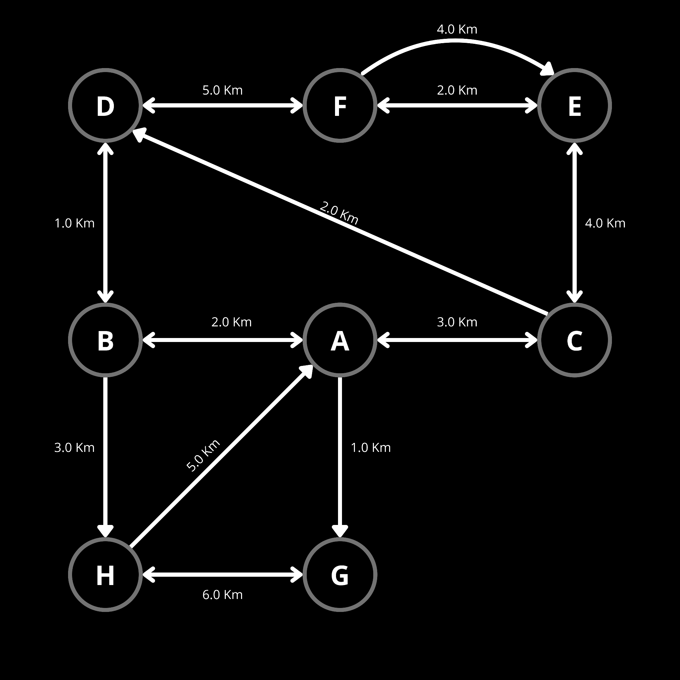

Basado en el diagrama del grafo, primero identificamos si es dirigido o no, y luego contamos el número total de aristas conectadas a cada nodo.

El grafo es **dirigido (digrafo)**, ya que todas las aristas tienen flechas que indican una dirección específica.

En un grafo dirigido, sacaremos dos secuencias de grados: la **Secuencia de Grados de Salida** (Out-degree) y la **Secuencia de Grados de Entrada** (In-degree).

## 1. Conteo de Grados por Vértice

Contamos las flechas que **salen** y las que **entran** en cada nodo:

|  |  |  |
| --- | --- | --- |
| **Vértice** | **Out-degree (Salida)** | **In-degree (Entrada)** |
| **A** | 2 | 3 |
| **B** | 2 | 1 |
| **C** | 1 | 2 |
| **D** | 1 | 3 |
| **E** | 1 | 2 |
| **F** | 1 | 2 |
| **G** | 1 | 1 |
| **H** | 2 | 1 |

## 2. Secuencias de Grados (Ordenadas No Crecientemente)

### Secuencia de Grados de Salida (Out-degree)

Esta secuencia se forma tomando los valores de la columna *Out-degree* y ordenándolos de mayor a menor.

[2, 2, 2, 1, 1, 1, 1, 1]

### Secuencia de Grados de Entrada (In-degree)

Esta secuencia se forma tomando los valores de la columna *In-degree* y ordenándolos de mayor a menor.

[3, 3, 2, 2, 2, 1, 1, 1]